**NATJECANJE NA TEMU GOSPODARENJA OTPADOM – 1. dio**

Učenici trećega (3.) razreda PŠ Glogovac uključili su se u natjecanje na temu gospodarenja otpadom. Natjecanje za učenike nižih razreda osnovne škole odvija se u sklopu projektnih aktivnosti Regionalnog centra za gospodarenje otpadom sjeverozapadne Hrvatske Piškornica.

**Cilj natjecanja** je potaknuti učenike na razmišljanje o pravilnom postupanju s otpadom kroz kreativne aktivnosti koje uključuju recikliranje i ponovnu uporabu materijala. Učenici će imati priliku razviti svoje ekološke vještine, kreativnost te naučiti važnost zaštite okoliša.

Tema: CVJETNI VRT OD STARIH NOVINA

Kroz izradu cvjetnog vrta od starih novina, učenici će razvijati ekološku svijest i kreativne vještine.

U uvodnoj aktivnosti najprije smo prikupljali novinski papir. Nakon toga smo potražili informacije o papiru – za što se upotrebljava, prema čemu je dobio ime, od čega se proizvodi.

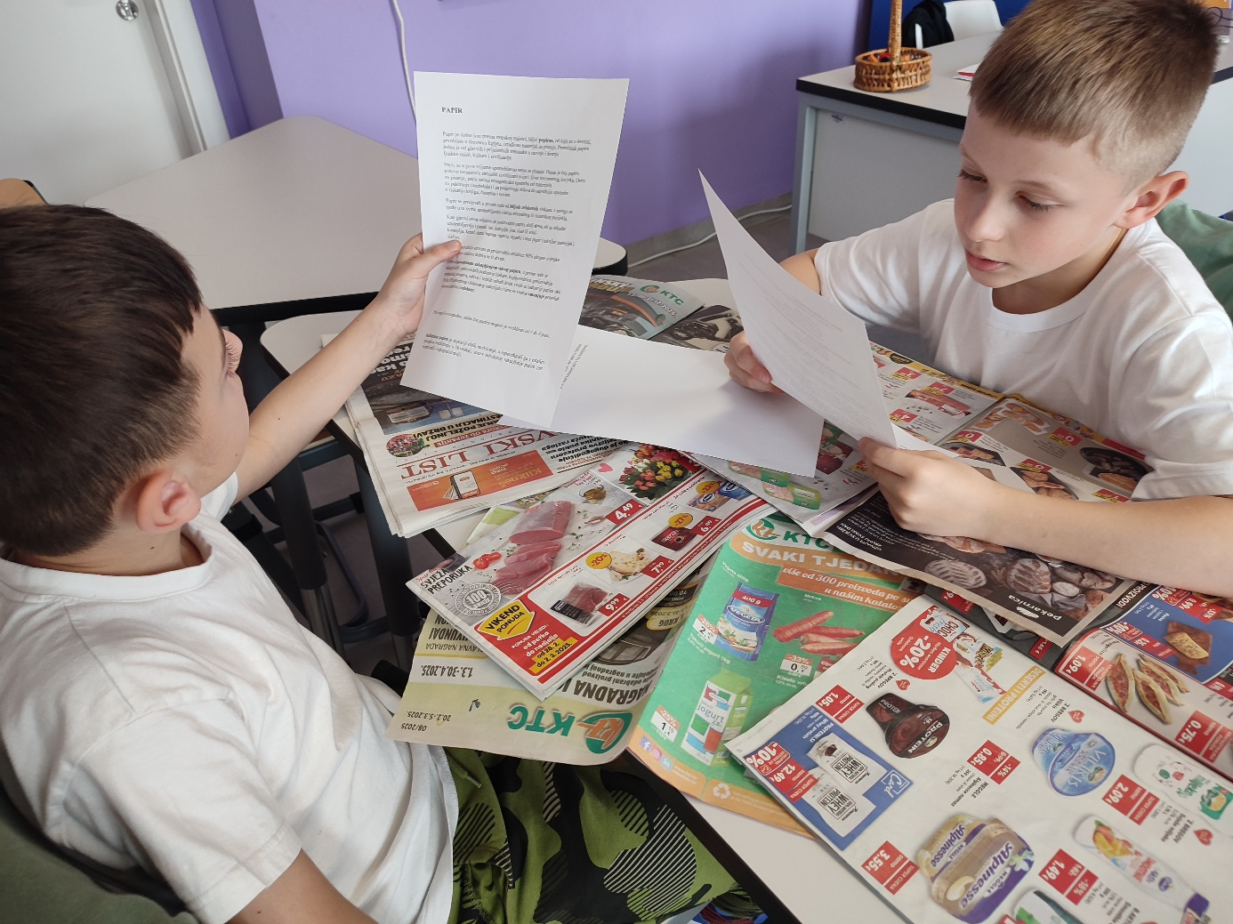

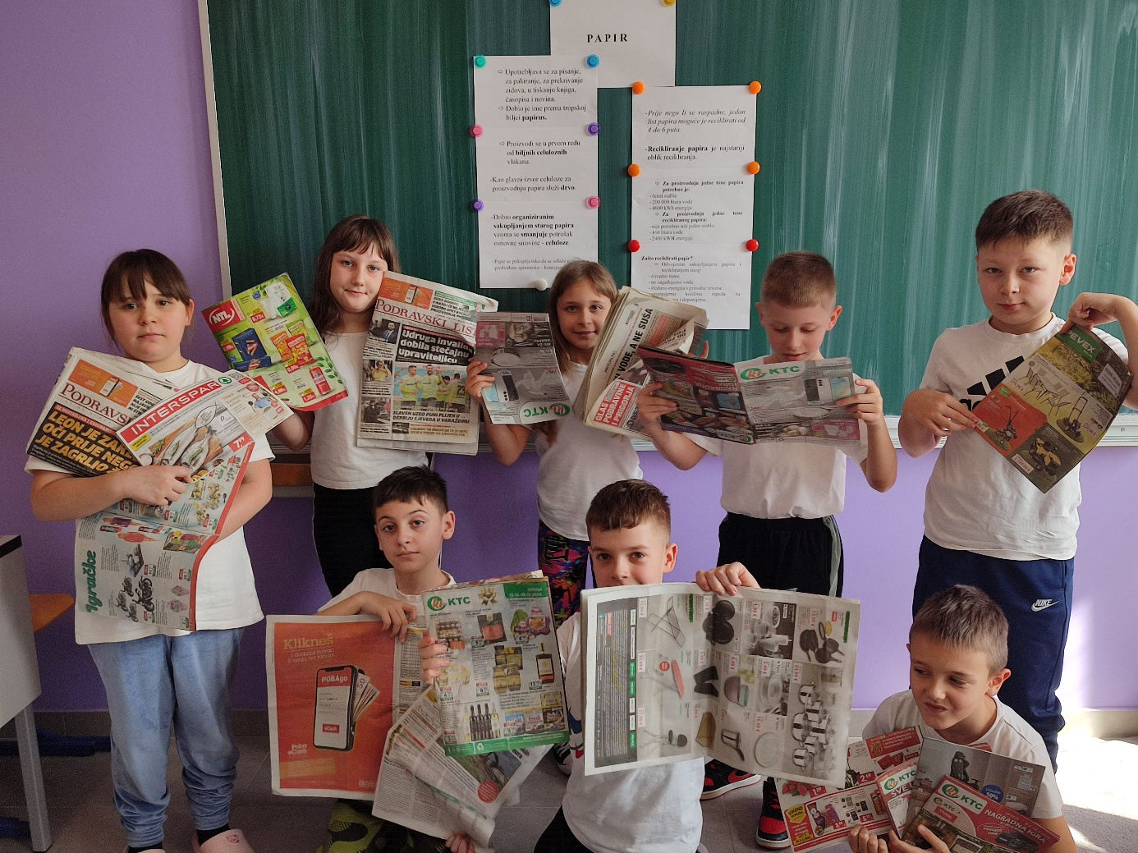

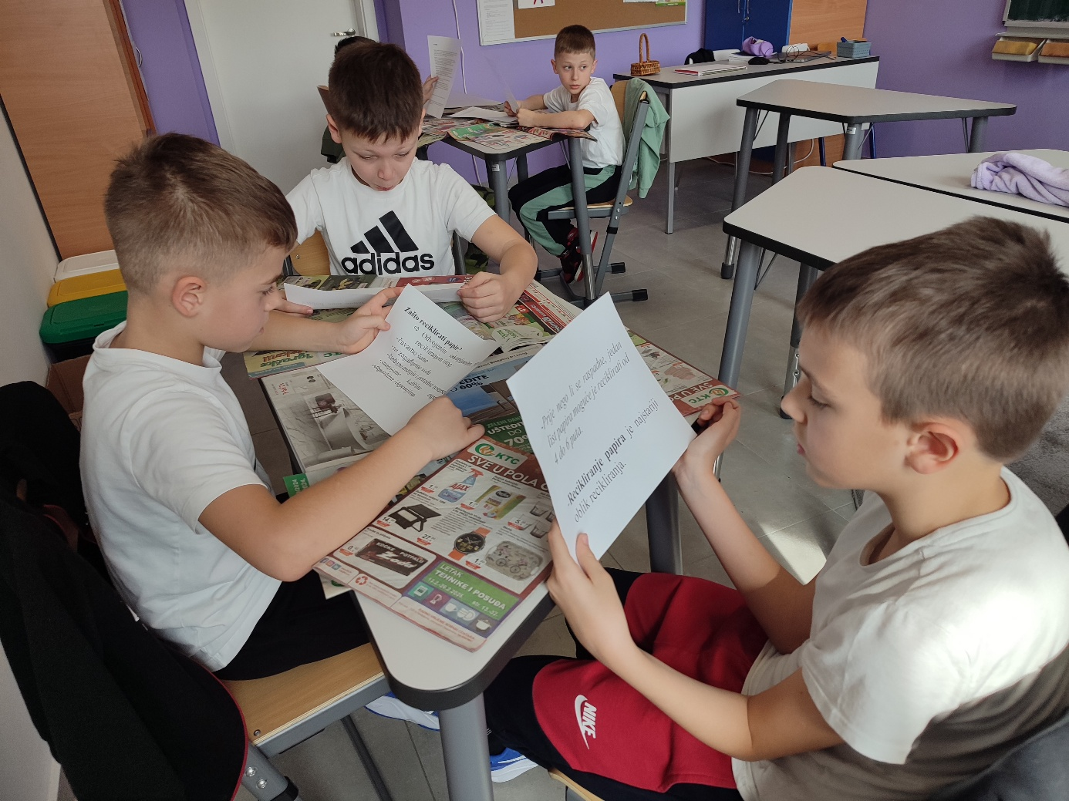

Sljedeća aktivnost uslijedila je nakon razgovora o potrebi organiziranog sakupljanja starog papira i recikliranja istoga. Prikupili smo informacije o tome da sakupljanjem i recikliranjem papira čuvamo šume, ne zagađujemo vodu, štedimo energiju i prirodne resurse te smanjujemo količinu otpada na odlagalištima i deponijima.

Vođeni činjenicom da je recikliranje papira najstariji oblik recikliranja i mi smo pokušali reciklirati novinski papir.

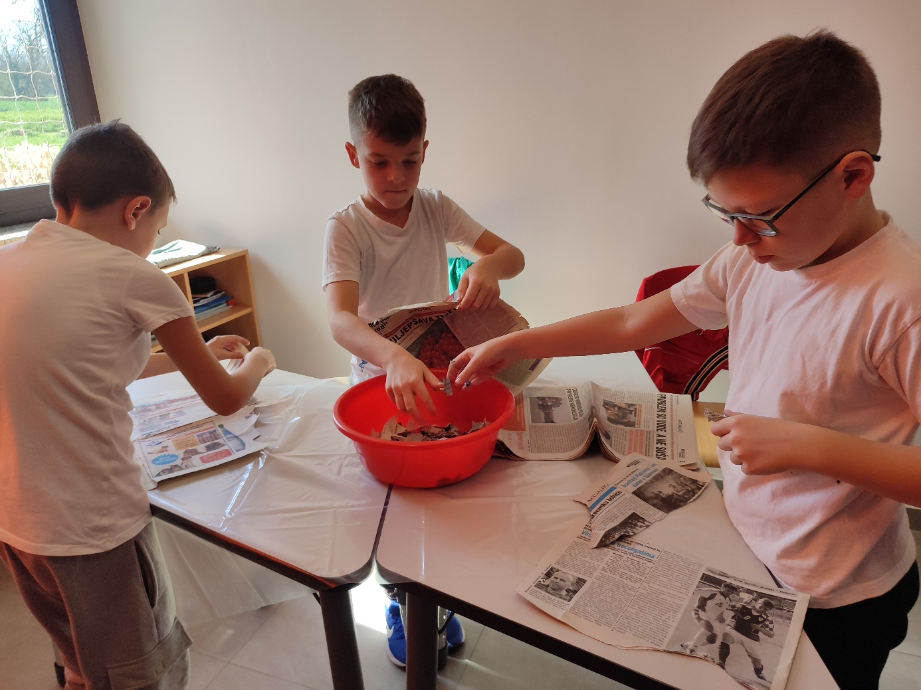

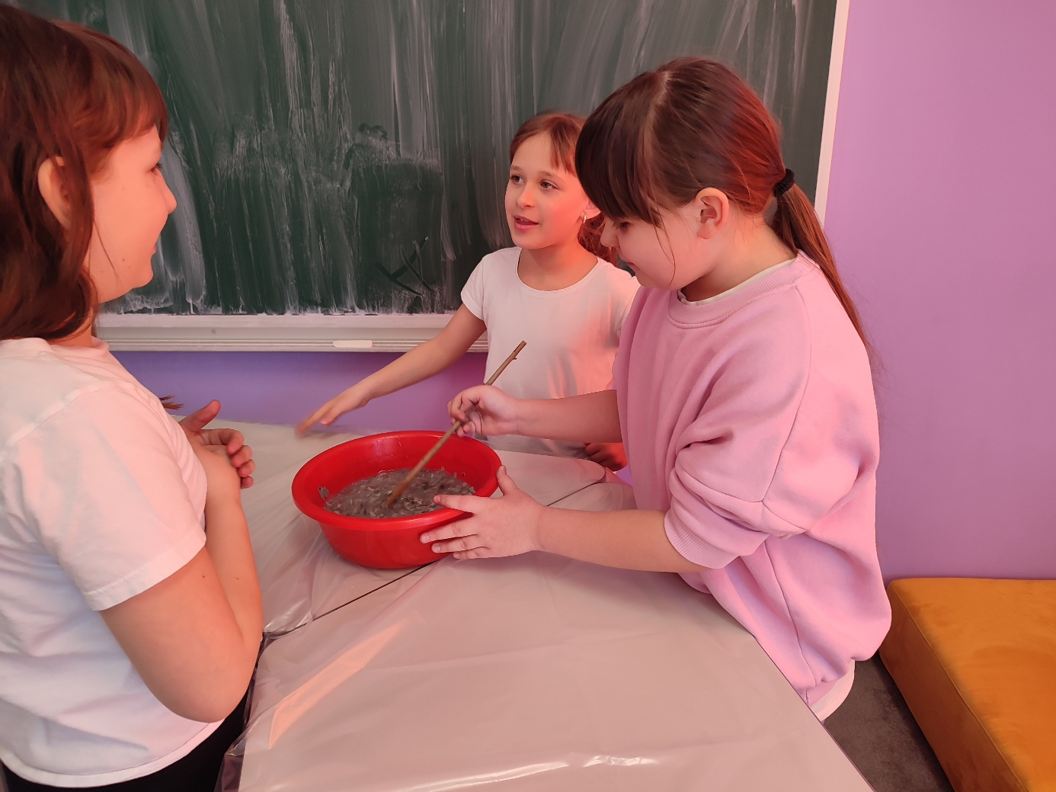

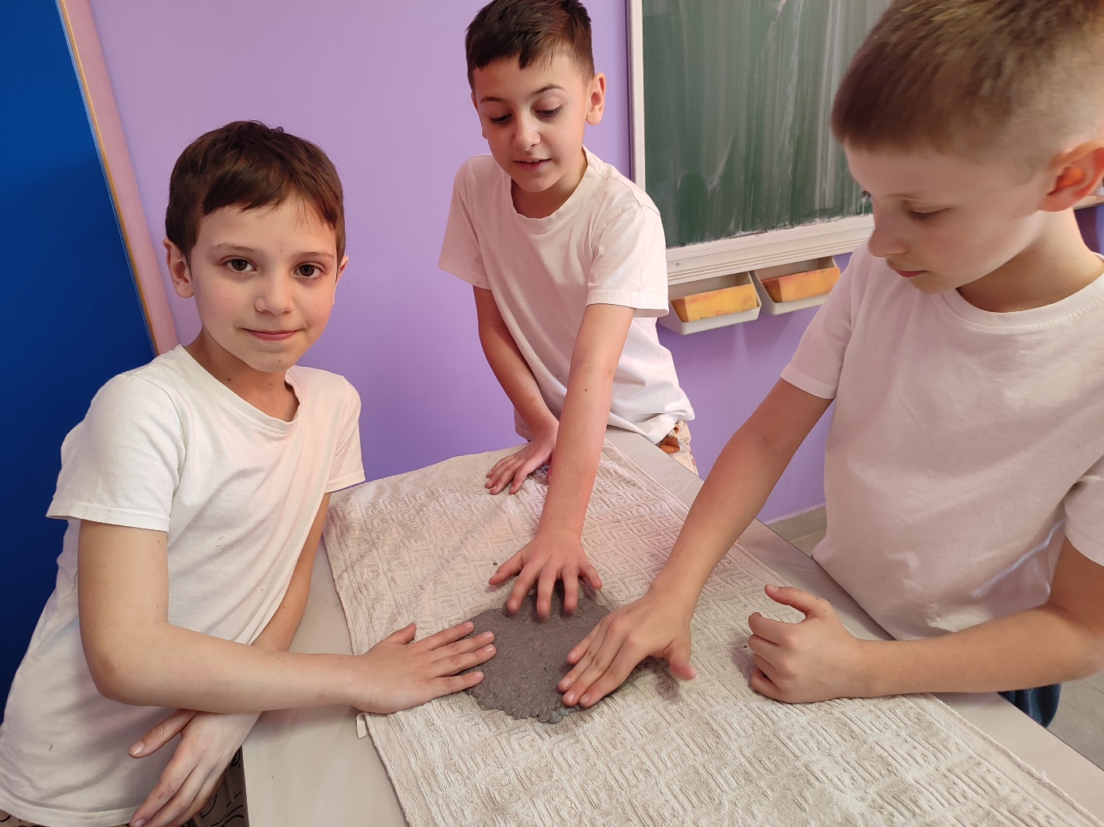

učiteljica : Biserka Vlah